**STAGIONE SPORTIVA 2019 - 2020**

**Federazione Italiana Giuoco Calcio**

**Lega Nazionale Dilettanti**

**Comitato Regionale Marche**

**DELEGAZIONE PROVINCIALE ANCONA**

Via Schiavoni snc, Località Baraccola - 60131 ANCONA

TELEFONI: 071.28560307/071.28560306

**Posta Elettronica mailbox**: [cplnd.ancona@figc.it](mailto:cplnd.ancona@figc.it)

**Posta Elettronica Certificata**: [ancona@pec.figcmarche.it](mailto:ancona@pec.figcmarche.it)

**SITO WEB**: [www.figcmarche.it/ancona/](http://www.figcmarche.it/ancona/)

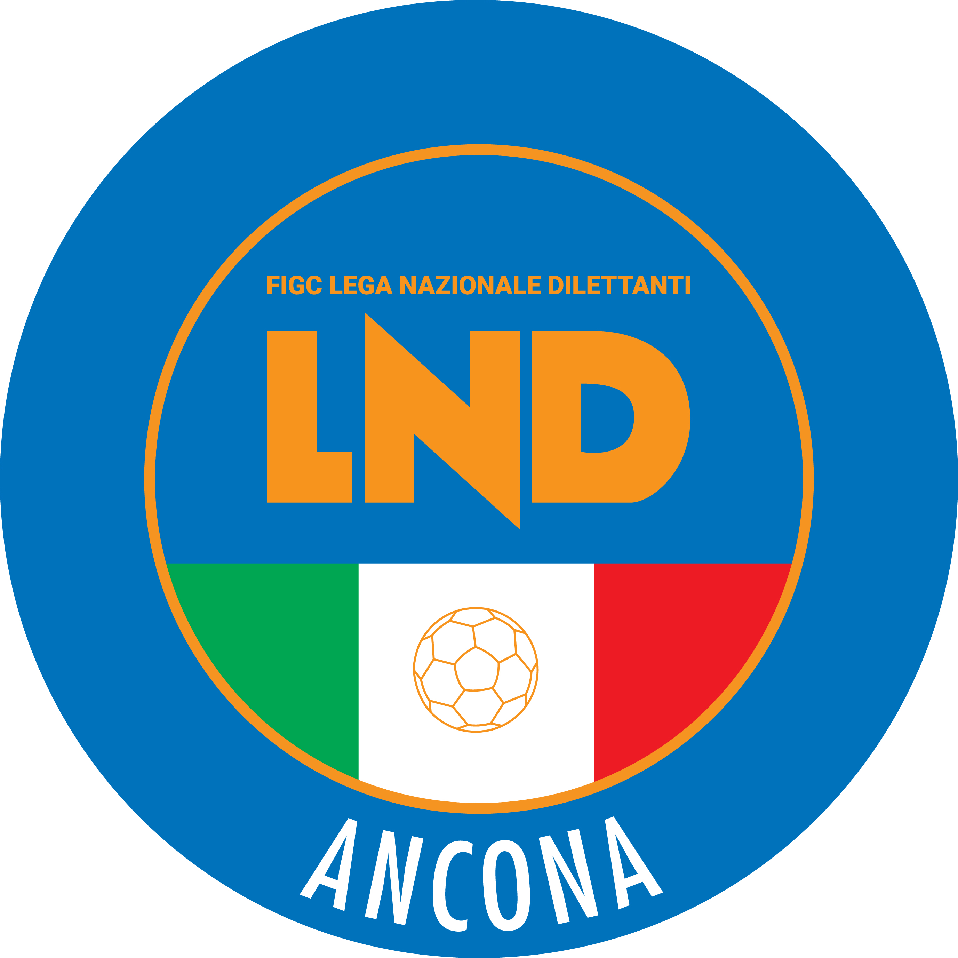

**Comunicato Ufficiale n° 92 del 25/06/2020**

**Sommario**

COMUNICAZIONI DELLA L.N.D. 1

COMUNICAZIONI DEL COMITATO REGIONALE 2

COMUNICAZIONI DELLA L.N.D.

OMUNICAZIONI DEL COMITATO REGIONALE

COMUNICAZIONI DEL COMITATO REGIONALE COMUNICAZIONI DEL COMITATO REGIONALE

**CU N. 322 DEL 17.06.2020 L.N.D.**

Si pubblica, in allegato, il CU n. 226/A della F.I.G.C., inerente la proroga del termine di prescrizione previsto dall’art. 40, comma 3, del Codice di Giustizia Sportiva, per i diritti di natura economica maturati nel corso della stagione sportiva 2018/2019.

**CU N. 323 DEL 18.06.2020 L.N.D.**

Si pubblica, in allegato, il CU n. 2/2020 del Collegio Arbitrale presso la Lega Nazionale Dilettanti.

**CU N. 324 DEL 18.06.2020 L.N.D.**

Si pubblica, in allegato, il CU in epigrafe contenete i criteri di definizione esiti competizioni LND 2019/2020.

**CU N. 327 DEL 18.06.2020 L.N.D.**

Si pubblica, in allegato, il CU n. 228/A della F.I.G.C., inerente il provvedimento di estensione dei contratti professionistici.

**CU N. 328 DEL 23.06.2020 L.N.D.**

**Si pubblica, in allegato, il CU n. 229/A della FIGC inerente le norme relative ai termini e alle disposizioni regolamentari in materia di tesseramento per la stagione sportiva 2020/2021 per le Società del settore dilettantistico**

**CIRCOLARE N. 63 DEL 23.06.2020 L.N.D.**

**Si pubblica, in allegato, la circolare in epigrafe avente per oggetto:**

***“Protocollo d’intesa AIC/LND”.***

COMUNICAZIONI DEL COMITATO REGIONALE

**REGIONE MARCHE**

**SOSTEGNO ECONOMICO A FAVORE DELLE ORGANIZZAZIONI SPORTIVE**

Si informano le Società sportive che la Regione Marche, con LR n. 20/202 – DGR n. 743/2020, ha emesso il bando in epigrafe e che è possibile accedere allo stesso attraverso la piattaforma 210 al segunet link:

[https://www.regione.marche.it/Entra-in-Regione/Piattaforma 210](https://www.regione.marche.it/Entra-in-Regione/Piattaforma%20210).

La Misura è contrassegnata con il numero 27.

Si allega l’avviso approvato con Decreto n. 141 /IPC del 23.06.2020, nonché il vademecum per la compilazione del bando.

Ai fini di una più agevole compilazione della domanda, qualora non si posseggano le altre credenziali di autenticazione previste dal sistema (Pin Cohesion/CIE ID), si segnala che è possibile accedere con le credenziali SPID di livello 2, il sistema pubblico di identità digitale.

Le credenziali sono acquisibili gratuitamente da tutti i cittadini maggiorenni (<https://www.spid.gov.it/>).

Si evidenzia che la procedura di partecipazione al bando richiede obbligatoriamente un indirizzo di Posta Elettronica Certificata (PEC) da indicare in sede di presentazione della domanda.

**La piattaforma consentirà la presentazionbe della domanda di contributo fino alle ore 18,00 di lunedì 6 luglio 2020.**

PPELLO TERRITORIALE CORTE SPORTIVA D’APPELLO TERRITORIALE CORTE SPORTIVA ORIAL

**Pubblicato in Ancona ed affisso all’albo della Delegazione Provinciale il 25/06/2020**

***ALLEGATI:***

* CU N. 322 DEL 17.06.2020 L.N.D.;
* CU N. 323 DEL 18.06.2020 L.N.D.;
* CU N. 324 DEL 18.06.2020 L.N.D.;
* CU N. 327 DEL 22.06.2020 L.N.D.;
* CU N. 328 DEL 23.06.2020 L.N.D.;
* Circolare N.63 L.N.D. DEL 23.06.2020;
* Bando Regione Marche;
* Vademecum per domanda di sostegno;

|  |  |
| --- | --- |
| **Il Segretario**  **(Sergio Barocci)** | **Il Delegato Provinciale**  **(Elvio Rocchi)** |